实验4 数据库完整性设置与测试

【实验目的】
1. 了解数据库完整性控制的实验原理。
2. 熟悉实体完整性、参照完整性、用户自定义完整性的控制实现，学习并掌握通过触发器来实现过程性约束。

【实验内容】
任务1 实现数据库SPJ中各表的实体完整性和参照完整性，并进行测试。
任务2 对数据字典进行查看
任务3 建立新表，记录供需关系的变化，并通过触发器实现用户自定义完整性控制。

任务1 实体完整性和参照完整性的定义和测试
- 对供应商S表要求如下：
  - 主键SNO
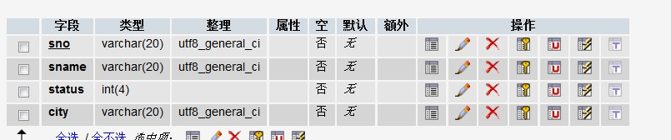

ALTER TABLE `s` ADD PRIMARY KEY ( `sno` )

  - SNAME不能重复

ALTER TABLE `s` ADD UNIQUE (`sname` )

  - SNAME，STATUS，CITY均不能为空
默认即不能为空，但是输入是不会对此进行检查.会插入空字符串‘’。
【注意】：空字符串‘’和null不是一个意思。假设操作时，对s表进行操作，在使用界面进行插值时，对sno项不填写任何值,即:
或者采用语句
INSERT INTO `spj`.`s` (`sname` ,`status` ,`city`)VALUES ('33','33', '3')
实际上系统对数据库的操作，是插入了空字符‘’，而不是null
如果采用语句
INSERT INTO `spj`.`s` (`sno`,`sname` ,`status` ,`city`)VALUES (null,'33','33', '3')
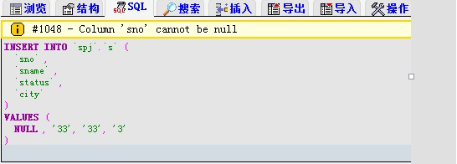
此时会报错，sno不能为空。

- 对工程表J要求如下：
  - 主键JNO
ALTER TABLE `j` ADD PRIMARY KEY ( `jno` )
  - JNAME不能重复
ALTER TABLE `j` ADD UNIQUE (`jname` )

- 对零件表P要求如下：
  - 主键PNO

- 对供应关系SPJ表要求如下：
  - 主键（SNO，PNO，JNO）
  - 考虑参考完整性:
定义在UPDATE，DELETE时的约束控制。要求，
    - 修改了外键SNO对应的内容，则应级联修改SPJ表中的对应内容；若SPJ表有对应的SNO的表项，则不允许删除所参考的表项；
    - 修改了外键PNO对应的内容，则应级联修改SPJ表中的对应内容；若SPJ表有对应的PNO的表项，则删除PNO表项的同时，删除所参考的表项；
其中，spj 表中的sno，pno，jno为外码，分别参考s表中的sno，p表中pno，以及j表中的jno。
设置方法，如下图操作所示：
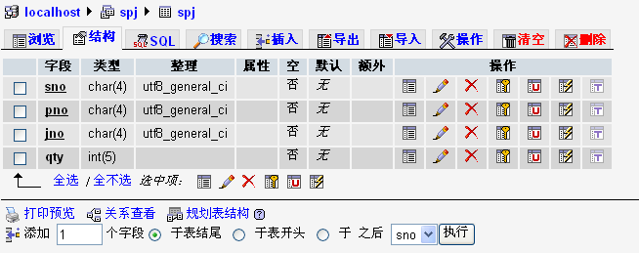
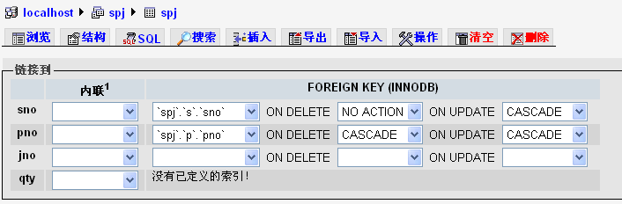
也可以使用SQL语句直接添加各表之间的约束控制。如：
ALTER TABLE spj ADD CONSTRAINT sfork FOREIGN KEY (sno) REFERENCES s(sno) on delete no action on update cascade
这种情况，可以删除spj中的sno对应的元组，但是不能删除s表中的sno对应的元组。

尝试删除或更新s、p表中的数据，查看其与spj表中的约束控制关系。

任务2、数据字典的查找：
方式1.
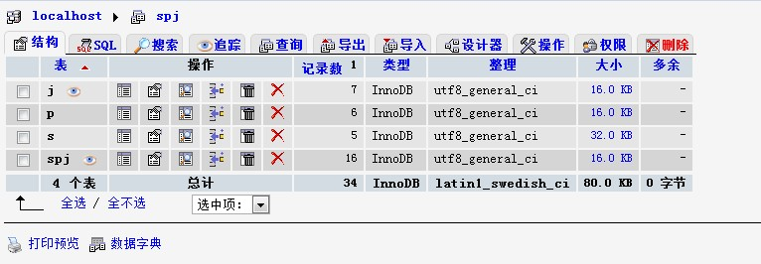
方式2：
选择
数据库“information_schema”下的表“STATISTICS”，翻到最后一页，可看到如下信息，即刚定义的主键信息。

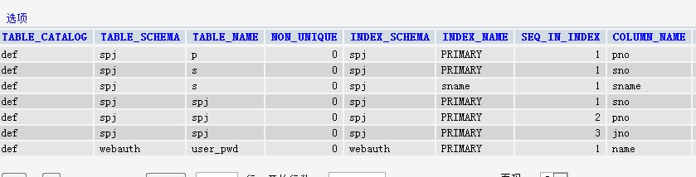

而在REFERENTIAL_CONSTRAINTS表下，则可以看到参考约束信息。

任务3 触发器
- 根据目前已有关系，构建新表SP表（每个供应商能提供的零件总量），包含：SNO，PNO，KuCun。其中，（SNO，PNO）为主键。该SP表的具体内容来自已有的S表、P表、SPJ表，KuCun的数量是目前供应数量的两倍。(数据使用SQL语句查找再插入)
即需要得到以下结果：
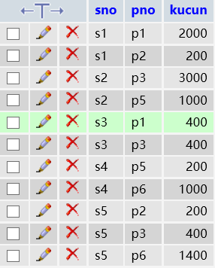
- 定义新的关系表SPJ_log，记录SPJ表中供应关系的变化。关系中的表项字段内容应包含：SNO，PNO，JNO，QTY_before，QTY_after，date，user等内容。（先只建表，不插入内容）
提示：字段date 选取的类型应为：timestamp
字段user 选择varchar就行。

- 在应用中对于SPJ表的操作，应满足以下条件：
  - 供应商对于某类零件的供应总量应小于其所拥有的库存量（SP表中的KuCun）。提示：在对spj表进行INSERT操作时应添加触发器进行控制。
由手册：
20.2.7. BEGIN ... END复合语句
[begin_label:] BEGIN
[statement_list]
END [end_label]
存储子程序可以使用BEGIN ... END复合语句来包含多个语句。statement_list代表一个或多个语句的列表。statement_list之内每个语句都必须用分号（；）来结尾。
复合语句可以被标记。除非begin_label存在,否则end_label不能被给出,并且如果二者都存在,他们必须是同样的。
请注意，可选的[NOT] ATOMIC子句现在还不被支持。这意味着在指令块的开始没有交互的存储点被设置，并且在上下文中用到的BEGIN子句对当前交互动作没有影响。
使用多重语句需要客户端能发送包含语句定界符;的查询字符串。这个符号在命令行客户端被用delimiter命令来处理。改变查询结尾定界符;（比如改变为//）使得; 可被用在子程序体中。
所以在执行begin ..end 复合语句的时候，需要添加DELIMITER加上界定符
即DELIMITER |
也可以是delimiter /或者其他符号。 只要保持对应关系即可。如例子中标红的部分
以下为该题的例子。参照这个例子，编写b，c两个触发器
DELIMITER |
CREATE trigger insert_spj BEFORE INSERT ON spj
FOR each ROW
BEGIN
declare kctemp int( 3 ) DEFAULT 0;
declare curxhtemp int( 3 ) DEFAULT 0;
SELECT kucun
INTO kctemp FROM sp
WHERE new.sno = sno
AND new.pno = pno;
SELECT sum(qty) INTO curxhtemp
FROM spj
WHERE new.sno = sno
AND new.pno = pno group by sno,pno;
if(new.qty>kctemp-curxhtemp ) or (kctemp=0)
then set new.qty=0;
end if;

END ;

查看和修改触发器
点击“结构”下的“详细”
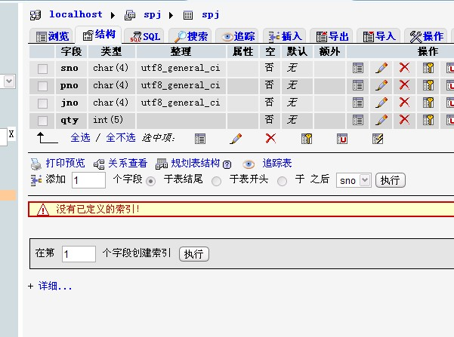
可以看到建立的触发器，点击小铅笔可以修改，点击小红叉可以删除
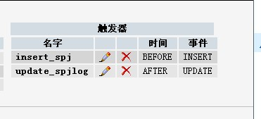

  - 对于SPJ表的数量修改（QTY），本应小于原来的数值；但若是QTY增加，则控制其不能大于原有数量的10%。提示：在对spj表进行update操作前应添加触发器进行控制。

  - 对于SPJ表的更新操作，需记录到关系SPJ-log中。
提示：时间的插入，可以利用CURRENT_TIMESTAMP
用户的插入，可以利用CURRENT_USER
即INSERT INTO spj_log(date,user)VALUES(CURRENT_TIMESTAMP,CURRENT_USER);

